e |  |  |  |  | 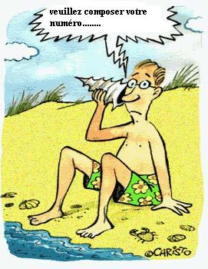
 | x
 |  | e
 |  |  | r
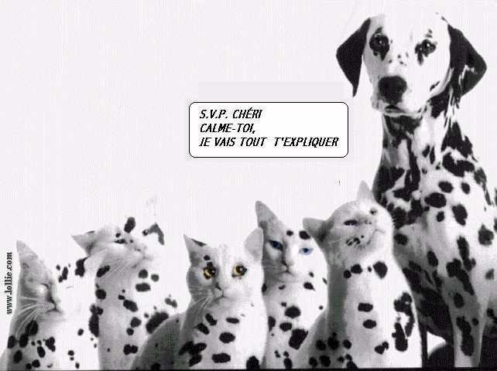 |  |  |  | c
 |  |  |  |  | i
 |  |  |  |  |  | c
 |  |  |  |  |  |  | e
 |  |  |  |  |  |  |  | s
de |  | f | r | a | n | ç | a | i | s
 | contrôle 1
niveau 4 |  |  |  |  | ÅGY

Bon courage !!! Stéphane

indefinita pronomen 1

Han sover hela natten.
Hon kommer alla dagar.
Hans liv det är en hel roman
Varje elev kan det här knepet.
Alla riktningar
Allt är bra.
Jag vet allt om dig.
De kommer alla
Min hund är alldeles ensam hemma.
Linda är alldeles blek.
Flickorna var väldigt förvånade över att se mig.
Flickorna var väldigt förvånade över att se dig.
Jag bor alldeles i närheten.
Vicky är väldigt lycklig.
Stefan är väldigt lycklig.
Céline är väldigt arg.
alla
hela världen
alla tre
hela Paris
till varje pris
åt alla håll
hur som helst
av alla de slag
i alla fall
inte alls
framför allt
trots allt
Slutet gott, allting gott
ingenting alls
en gång för alla
nyss, strax
helt enkelt
i alla fall, ändå
plötsligt
genast
när allt kommer omkring
De flesta (eleverna) förstår.
Jag känner de flesta eleverna.
Sådana flickor är farliga!
Sådan far, sådan son.
vem som helst
vad som helst
hur som helst
vilken som helst
vem som helst, vem det än må vara
vilken som helst
Jag betalar vilket pris som helst!
Vem som helst känner till den franska grammatiken.
Linda är lika listig som vem som helst
Du säger vad som helst!
Stefan är inte som andra.
De andra eleverna har förstått.
Kom en annan dag!
Jag har andra problem.
ingendera
endera
någon annan
båda
inget annat
häromdagen
härom veckan
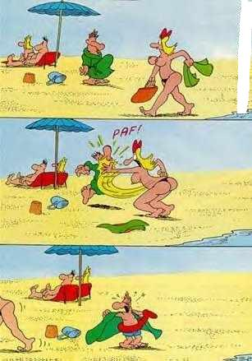
indefinita pronomen 2

hela Paris
genast
inte alls
Stefan är väldigt lycklig.
till varje pris
åt alla håll
hur som helst
Han sover hela natten.
av alla de slag
häromdagen
Jag vet allt om dig.
härom veckan
Kom en annan dag!
De flesta (eleverna) förstår.
vilken som helst
Allt är bra.
Flickorna var väldigt förvånade över att se dig.
när allt kommer omkring
inget annat
alla
Stefan är inte som andra.
Flickorna var väldigt förvånade över att se mig.
Linda är alldeles blek.
Vem som helst känner till den franska grammatiken.
Min hund är alldeles ensam hemma.
någon annan
ingendera
framför allt
De kommer alla
Jag har andra problem.
vad som helst
hur som helst
Sådan far, sådan son.
Jag betalar vilket pris som helst!
vem som helst
i alla fall
vem som helst, vem det än må vara
endera
vilken som helst
båda
Slutet gott, allting gott
Hon kommer alla dagar.
Vicky är väldigt lycklig.
Du säger vad som helst!
Sådana flickor är farliga!
Jag känner de flesta eleverna.
hela världen
i alla fall, ändå
en gång för alla
helt enkelt
plötsligt
Hans liv det är en hel roman
trots allt
Céline är väldigt arg.
alla tre
nyss, strax
Alla riktningar
Varje elev kan det här knepet.
Linda är lika listig som vem som helst
ingenting alls
Jag bor alldeles i närheten.
De andra eleverna har förstått.
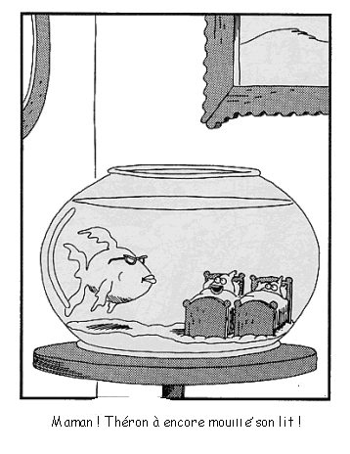
indefinita pronomen 3

Stefan är inte som andra.
vem som helst, vem det än må vara
ingendera
Allt är bra.
Flickorna var väldigt förvånade över att se mig.
Linda är alldeles blek.
Vem som helst känner till den franska grammatiken.
genast
Min hund är alldeles ensam hemma.
hela Paris
Han sover hela natten.
alla tre
vilken som helst
i alla fall, ändå
hur som helst
Kom en annan dag!
endera
Jag bor alldeles i närheten.
De andra eleverna har förstått.
när allt kommer omkring
trots allt
härom veckan
Jag vet allt om dig.
helt enkelt
häromdagen
Linda är lika listig som vem som helst
Alla riktningar
framför allt
av alla de slag
nyss, strax
Du säger vad som helst!
Sådana flickor är farliga!
Hon kommer alla dagar.
en gång för alla
Vicky är väldigt lycklig.
någon annan
hela världen
Varje elev kan det här knepet.
Jag känner de flesta eleverna.
ingenting alls
Jag har andra problem.
inte alls
vilken som helst
Hans liv det är en hel roman
Slutet gott, allting gott
båda
inget annat
vem som helst
hur som helst
Jag betalar vilket pris som helst!
i alla fall
Stefan är väldigt lycklig.
De kommer alla
Flickorna var väldigt förvånade över att se dig.
alla
Sådan far, sådan son.
åt alla håll
till varje pris
plötsligt
vad som helst
De flesta (eleverna) förstår.
Céline är väldigt arg.
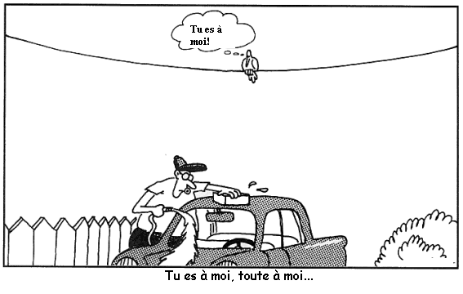

LES VERBES PRONOMINAUX 1

jag lägger mig
du lägger dig
han lägger sig
hon lägger sig
vi lägger oss
ni lägger er
de lägger sig
de lägger sig (tjejer)
jag har lagt mig, jag lade mig
du har lagt dig, du lade dig
han har lagt sig, han lade sig
hon har lagt sig, hon lade sig
vi har lagt oss, vi lade oss
ni har lagt er, ni lade er
de har har lagt sig, de lade sig
de har har lagt sig, de lade sig (tjejer)
hur dags går du upp?
har du gått upp tidigt? (gick du upp tidigt?)
hon gick upp klockan 5 på morgonen
jag badade i havet, jag har badat i havet
vi hade kul i går kväll, vi roade oss i går kväll
hade ni kul i lördags?
jag skyndade mig, jag har skyndat mig
du misstar dig
du har misstagit dig, du misstog dig
vi misstog oss, vi har misstagit oss
ni har misstagit er, ni misstog er
han tvättar sig
han har tvättat sig, han tvättade sig
hon har tvättat sig, hon tvättade sig
hon har tvättat håret, hon tvättade håret på sig
vi har vaknat tidigt, vi vaknade tridigt
jag har rakat mig, jag rakade mig
de har badat, de badade
hur dags vaknade ni? hur dags har ni vaknat?
vi vaknade klockan 8, vi har vaknat klockan 8
vi vaknade klockan 12 på dagen, vi har vaknat
hon gömmer sig under sängen
hon har gömt sig i skåpet, hon gömde sig i skåpet
ni klarar er bra
jag skryter
han har skrytit, han skröt
ni skryter
hon duschade snabbt, hon har duschat snabbt
vi blev förbannade, vi har blivit förbannade
jag har blivit arg, jag blev arg
blev du arg? har du blivit arg?
han blev inte arg, han har inte blivit arg
jag har inte kammat mig i morse, jag kammade mig inte i morse
hon har inte tvättat sig på 3 dagar
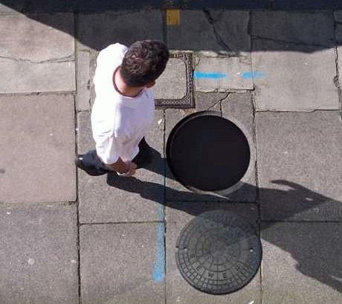

LES VERBES PRONOMINAUX 2

hur dags går du upp?
vi lägger oss
hon gick upp klockan 5 på morgonen
ni lägger er
du misstar dig
de har har lagt sig, de lade sig (tjejer)
hon gömmer sig under sängen
de lägger sig (tjejer)
hon har tvättat håret, hon tvättade håret på sig
hon har lagt sig, hon lade sig
han har lagt sig, han lade sig
ni har misstagit er, ni misstog er
vi vaknade klockan 8, vi har vaknat klockan 8
jag lägger mig
han lägger sig
jag badade i havet, jag har badat i havet
har du gått upp tidigt? (gick du upp tidigt?)
jag har rakat mig, jag rakade mig
du lägger dig
jag skyndade mig, jag har skyndat mig
hon duschade snabbt, hon har duschat snabbt
du har misstagit dig, du misstog dig
de har badat, de badade
hon har tvättat sig, hon tvättade sig
vi misstog oss, vi har misstagit oss
han blev inte arg, han har inte blivit arg
vi har lagt oss, vi lade oss
hon har gömt sig i skåpet, hon gömde sig i skåpet
de lägger sig
du har lagt dig, du lade dig
hon har inte tvättat sig på 3 dagar
jag har lagt mig, jag lade mig
vi har vaknat tidigt, vi vaknade tridigt
vi vaknade klockan 12 på dagen, vi har vaknat
hur dags vaknade ni? hur dags har ni vaknat?
han har tvättat sig, han tvättade sig
de har har lagt sig, de lade sig
jag skryter
ni klarar er bra
vi hade kul i går kväll, vi roade oss i går kväll
han tvättar sig
ni skryter
hon lägger sig
han har skrytit, han skröt
jag har inte kammat mig i morse, jag kammade mig inte i morse
jag har blivit arg, jag blev arg
ni har lagt er, ni lade er
vi blev förbannade, vi har blivit förbannade
blev du arg? har du blivit arg?
hade ni kul i lördags?
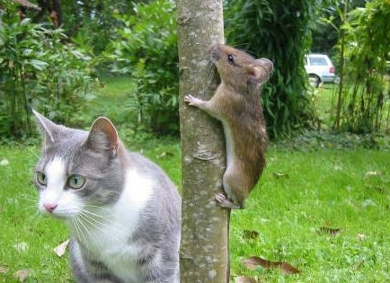

LES VERBES PRONOMINAUX 3

ni har lagt er, ni lade er
vi vaknade klockan 12 på dagen, vi har vaknat
han lägger sig
jag badade i havet, jag har badat i havet
hon gömmer sig under sängen
de lägger sig (tjejer)
hon har lagt sig, hon lade sig
vi misstog oss, vi har misstagit oss
vi lägger oss
hon har tvättat sig, hon tvättade sig
du har misstagit dig, du misstog dig
vi blev förbannade, vi har blivit förbannade
han har lagt sig, han lade sig
ni skryter
de lägger sig
hon gick upp klockan 5 på morgonen
hon har gömt sig i skåpet, hon gömde sig i skåpet
jag har rakat mig, jag rakade mig
han har skrytit, han skröt
du lägger dig
jag skryter
ni klarar er bra
hade ni kul i lördags?
ni har misstagit er, ni misstog er
hon har inte tvättat sig på 3 dagar
du har lagt dig, du lade dig
ni lägger er
har du gått upp tidigt? (gick du upp tidigt?)
hur dags vaknade ni? hur dags har ni vaknat?
jag skyndade mig, jag har skyndat mig
jag har blivit arg, jag blev arg
blev du arg? har du blivit arg?
hon har tvättat håret, hon tvättade håret på sig
vi har vaknat tidigt, vi vaknade tridigt
hur dags går du upp?
han tvättar sig
de har badat, de badade
jag lägger mig
vi har lagt oss, vi lade oss
vi hade kul i går kväll, vi roade oss i går kväll
de har har lagt sig, de lade sig (tjejer)
hon lägger sig
jag har inte kammat mig i morse, jag kammade mig inte i morse
hon duschade snabbt, hon har duschat snabbt
vi vaknade klockan 8, vi har vaknat klockan 8
jag har lagt mig, jag lade mig
du misstar dig
han blev inte arg, han har inte blivit arg
de har har lagt sig, de lade sig
han har tvättat sig, han tvättade sig

LES ADJECTIFS ET LES ADVERBES: bon - bien

Elle travaille..................à l’école
c’est un..................élève
quelle...................idée!
tu t’amuses.......................?
j’ai beaucoup de....................amis

lent – lentement

elle travaille très....................................................
parlez plus..........................................s’il vous plaît
Cécile est très......................................................
la tortue est un animal........................................................
il conduit.........................................................
c’est...................................................................
il marche......................................................dans la rue
qu’est-ce que tu es........................................................!

bête – bêtement

tu es.....................................................
pourquoi tu me regardes si.....................................................?
mon frère est trop....................................................................
vous êtes.........................................................................
c’est un travail..............................................................
il a tout..................................................................volé la clé
il réfléchit.............................................................................

COMMUNICATION; à la gare 1

 | savoir |  |  | partir |  |  | vouloir
je |  |  | je |  |  | je
tu |  |  | tu |  |  | tu
il |  |  | il |  |  | il
nous |  |  | nous |  |  | nous
vous |  |  | vous |  |  | vous
ils |  |  | ils |  |  | ils

hejsan, jag skulle vilja ha en biljett till Bordeaux, tack
hejsan, javisst, till när då?
när går nästa tåg till Bordeaux?
nästa tåg går klockan 15.00
hur mycket är klockan nu?
den är 14.57
ok, det är inte bra och när går nästa tåg igen då?
det finns ett tåg klockan 16.45
hur dags kommer det fram till Bordeaux?
det kommer fram klockan 19.55
är det direkt?
nej, man måste byta i Poitiers
finns det inte ett direkttåg?
jo, det går ett tåg klockan 20.00 och det är direkt
hur dags kommer det fram till Bordeaux?
det kommer fram klockan 23.30 till Bordeaux
det är perfekt, jag tar den biljetten
önskar ni en enkel biljett eller en tur och retur?
en tur och retur tack
har ni rabatter?
jag är studerande och jag är under 26 år
ok, och när vill ni ha returen?
jag stannar i två dagar
återresan den 14:e juli då?
ja, just det, finns det något tåg då?
javisst, det finns ett tåg klockan 12.00 och det är direkt
hur dags kommer det fram till Paris?
det kommer fram till Paris klockan 15.10
det är bra, jag tar den biljetten också
önskar ni rökare eller icke-rökare?
rökare tack
vill ni ha kupé eller vanlig platsbiljett?
det spelar ingen roll
då blir det 45,75 euro tack
varsågod 50 euro
tack och här är era biljetter
vilken perrong går tåget från?
tåget går från perrong nummer 12, spår Y
tack så mycket, finns det restaurangvagn?
det finns en kringvandrande försäljare med smörgåsar och drickor
perfekt, hej då
hej då och ha en trevlig resa och en bra dag
tack det samma

COMMUNICATION; rencontre 1

 | savoir |  |  | partir |  |  | vouloir
je |  |  | je |  |  | je
tu |  |  | tu |  |  | tu
il |  |  | il |  |  | il
nous |  |  | nous |  |  | nous
vous |  |  | vous |  |  | vous
ils |  |  | ils |  |  | ils

hej, vad heter du?
jag heter Amélie och vad heter du?
jag heter Sébastien; är du inte härifrån?
nej, jag kommer inte härifrån
varifrån kommer du då? från USA?
nej, jag är från Sverige
vad! bor du i Sverige!
javisst, känner du till Sverige?
inte alls, i vilken stad bor du?
jag bor i Arvika
ok, vad gör du här?
jag är på semester här med min klass
jaha, du är på skolresa alltså?
ja, just det
i vilken klass går du?
jag går i 9:an och du?
jag går i 3:an på gymnasiet
är det jobbigt i skolan?
ja, det är tråkigt
jag gillar inte heller skolan
vad har du besökt i Paris då?
idag har vi besökt Notre Dame och i går besökte vi Eiffeltornet
underbart, vad tycker du om Paris då?
det är en vacker stad men det är väldigt stort
ja, har du besökt Louvren då?
ja, i morse besökte vi Louvren
vad tycker du om Louvren?
det är fint men lite jobbigt
jag älskar Louvren
bor du i Paris?
nästan, jag bor i förorten
har du syskon?
nej, jag har inga syskon, har du?
ja, jag har en bror
är det fint i Sverige?
ja, det är ett vackert land
jag skulle vilja åka till Sverige en dag
jag bjuder dig till Sverige
häftigt! jag kommer!
nu måste jag gå
vad ska ni göra i kväll?
vi skall titta på Sacré-Coeur och äta middag vid foten av Sacré-Coeur
ha en trevlig kväll då
ja tack, tack det samma
hej då min sköna!
hej då, lilla fransos
förlåt?
nej, jag skämtar; hej då vackra kille...

COMMUNICATION; au musée 1
 | devenir |  |  | peindre |  |  | devoir
je |  |  | je |  |  | je
tu |  |  | tu |  |  | tu
il |  |  | il |  |  | il
nous |  |  | nous |  |  | nous
vous |  |  | vous |  |  | vous
ils |  |  | ils |  |  | ils

hejsan, jag skulle vilja ha en biljett till muséet tack
hejsan, javisst, har ni några rabatter?
jag vet inte, vem har rabatt?
det finns rabatter för folk under 26 år, för studenter, för handikappade och för personer under 18 år är det gratis
finns det rabatt för grupper också?
javisst, för en grupp på minst 10 personer är det 25 % rabatt
jag är student
ja, då är det 50 % rabatt
tack
men jag måste få ett intyg
jag har mitt pass, går det bra?
nej, tyvärr, ett studentkort kanske?
nej, jag har inget studentkort
ok, jag ger er rabatten i alla fall
tack det är snällt av er
varsågod er biljett; ni måste visa biljetten i entrén
tack så mycket
och ni måste lämna er stora väska i entrén
jaha, varför det?
därför att man kan inte gå in på muséet med en så stor väska
ok, jag förstår
ni vet att Louvren är världens största konstmuseum
ja, jag vet; när byggdes muséet?
man börjar bygga Louvren 1190
vem bygger muséet?
det var kungen Philippe-Auguste som gör ett fort för att skydda Paris
många kungar har bott på Louvren eller hur?
ja, det stämmer; François Ier gör stora arbeten
när blir Louvren ett museum då?
den 10 augusti 1793 öppnar Louvren som ett museum
finns det andra kända muséer i Paris?
javisst; ni har le Centre Pompidou, det är det moderna konstmuséet
hur ser det ut?
det är en mycket konstig byggnad i olika färger
finns det andra muséer?
ja, det finns ett vaxmuseum som heter Grévinmuséet
var kan man titta på t.ex. Monets tavlor?
ah, det är på Orsaymuséet; det är en före detta järnvägsstation
det är ett vackert museum, eller hur?
ja, det är mycket fint
vad kan man se på Louvren då?
självklart la Joconde
vad är det?
det är en tavla målad av Léonardo da Vinci
är det Mona Lisa?
ja, kvinnan på tavlan heter Monna Lisa men tavlan kallas la Joconde
ok, nu ska jag besöka muséet
trevligt besök!

LES VERBES IRRÉGULIERS AU PRÉSENT
 | avoir |  |  | vendre |  |  | être
j’ |  |  | je |  |  | je
tu |  |  | tu |  |  | tu
il |  |  | il |  |  | il
nous |  |  | nous |  |  | nous
vous |  |  | vous |  |  | vous
ils |  |  | ils |  |  | ils

 | voir |  |  | connaître |  |  | mettre
je |  |  | je |  |  | je
tu |  |  | tu |  |  | tu
il |  |  | il |  |  | il
nous |  |  | nous |  |  | nous
vous |  |  | vous |  |  | vous
ils |  |  | ils |  |  | ils

 | chercher |  |  | faire |  |  | pouvoir
je |  |  | je |  |  | je
tu |  |  | tu |  |  | tu
il |  |  | il |  |  | il
nous |  |  | nous |  |  | nous
vous |  |  | vous |  |  | vous
ils |  |  | ils |  |  | ils

 | prendre |  |  | aller |  |  | descendre
je |  |  | je |  |  | je
tu |  |  | tu |  |  | tu
il |  |  | il |  |  | il
nous |  |  | nous |  |  | nous
vous |  |  | vous |  |  | vous
ils |  |  | ils |  |  | ils

 | connaître |  |  | partir |  |  | arriver
je |  |  | je |  |  | j’
tu |  |  | tu |  |  | tu
il |  |  | il |  |  | il
nous |  |  | nous |  |  | nous
vous |  |  | vous |  |  | vous
ils |  |  | ils |  |  | ils

 | savoir |  |  | partir |  |  | vouloir
je |  |  | je |  |  | je
tu |  |  | tu |  |  | tu
il |  |  | il |  |  | il
nous |  |  | nous |  |  | nous
vous |  |  | vous |  |  | vous
ils |  |  | ils |  |  | ils

 | devenir |  |  | peindre |  |  | devoir
je |  |  | je |  |  | je
tu |  |  | tu |  |  | tu
il |  |  | il |  |  | il
nous |  |  | nous |  |  | nous
vous |  |  | vous |  |  | vous
ils |  |  | ils |  |  | ils

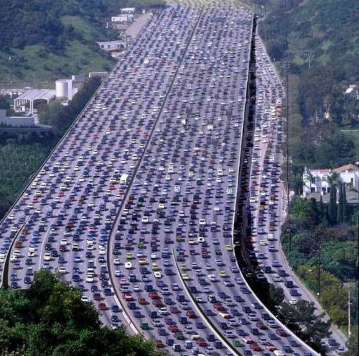

la frite
- décrivez la frite!
- quel pays consomme le plus de frites?
- comment peut-on les servir?
- d’où vient le mot ”pomme-frite”?
- pourquoi a-t-on commencé à faire des frites?
- selon les Français, comment sont nées les frites?
- qui a introduit la pomme de terre en France?
- qui était Maurice Edmond Saillard?
- traduisez: "Les pommes de terre frites sont une des plus spirituelles créations du génie parisien".
- comment appelle-t-on les frites en Allemagne?
- qu’est-ce que c’est les "Pommes rot-weiss", rouges-blanches
- que veut dire ”elle a la frite”? en français
- comment appelle-t-on les frites aux États-Unis?

exercices niveau 4 DAHU

- vad är en dahu?
- vet du vad det är?
- nej, det känner jag inte till
- det är ett mycket konstigt djur
- titta noga:
- djuret har en boks horn
- en kossas svans
- en Sankt-Bernardshunds öron
- dahun har kortare tassar på ena sidan
- ja just det! dahun har alltid levt på sidan av berget
- dahun är ett mycket enstörigt djur
- vad menas med ”dexterus”?
- en dahu dexterus har högertassarna kortare än vänstertassarna
- och om vänstertassarna är kortare?
- då heter det senestrus
- dahun har ett fredligt temperament
- han fruktar inte människan
- men dahujakten är en ålderdomlig tradition
- man jagar dahun på bestämda datum
- när?
- oftast den 29:e februari och den 1:a april
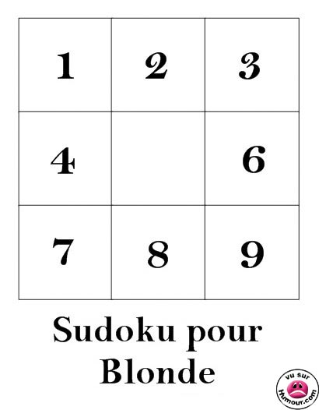

corrigé
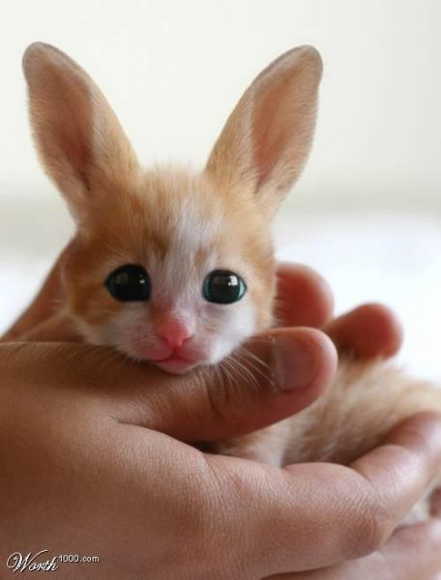

indefinita pronomen 1

Han sover hela natten. | Il dort toute la nuit.
Hon kommer alla dagar. | Elle vient tous les jours.
Hans liv det är en hel roman | Sa vie c'est tout un roman.
Varje elev kan det här knepet. | Tout élève connaît ce truc
Alla riktningar | Toutes directions
Allt är bra. | Tout va bien
Jag vet allt om dig. | Je sais tout sur toi.
De kommer alla | Ils viennent tous.
Min hund är alldeles ensam hemma. | Mon chien est tout seul à la maison.
Linda är alldeles blek. | Linda est toute pâle.
Flickorna var väldigt förvånade över att se mig. | Les filles étaient toutes surprises de me voir.
Flickorna var väldigt förvånade över att se dig. | Les filles étaient tout étonnées de te voir.
Jag bor alldeles i närheten. | J'habite tout près.
Vicky är väldigt lycklig. | Vicky est tout heureuse.
Stefan är väldigt lycklig. | Stefan est tout heureux.
Céline är väldigt arg. | Céline est toute fâchée.
alla | tout le monde
hela världen | le monde entier
alla tre | tous les trois
hela Paris | tout Paris
till varje pris | à tout prix
åt alla håll | de tous côtés
hur som helst | de toute façon
av alla de slag | de toutes sortes
i alla fall | en tout cas
inte alls | pas du tout
framför allt | avant tout
trots allt | malgré tout
Slutet gott, allting gott | Tout est bien qui finit bien
ingenting alls | rien du tout
en gång för alla | une fois pour toutes
nyss, strax | tout à l'heure
helt enkelt | tout simplement
i alla fall, ändå | tout de même
plötsligt | tout à coup, tout d'un coup
genast | tout de suite
när allt kommer omkring | après tout
De flesta (eleverna) förstår. | La plupart (des élèves) comprennent.
Jag känner de flesta eleverna. | Je connais la plupart des élèves.
Sådana flickor är farliga! | Telles filles sont dangereuses!
Sådan far, sådan son. | Tel père, tel fils.
vem som helst | n'importe qui
vad som helst | n'importe quoi
hur som helst | n'importe comment
vilken som helst | n'importe quel
vem som helst, vem det än må vara | qui que ce soit / quiconque
vilken som helst | quelconque
Jag betalar vilket pris som helst! | Je paie n'importe quel prix!
Vem som helst känner till den franska grammatiken. | N'importe qui connaît la grammaire française
Linda är lika listig som vem som helst | Linda est aussi rusée que qui que ce soit
Du säger vad som helst! | Tu dis n'importe quoi!
Stefan är inte som andra. | Stefan n'est pas comme les autres.
De andra eleverna har förstått. | Les autres élèves ont compris.
Kom en annan dag! | Viens un autre jour!
Jag har andra problem. | J'ai d'autres problèmes.
ingendera | ni l'un ni l'autre
endera | l'un ou l'autre
någon annan | quelqu'un d'autre
båda | l'un et l'autre
inget annat | rien d'autre
häromdagen | l'autre jour
härom veckan | l'autre semaine

indefinita pronomen 2

hela Paris | tout Paris
genast | tout de suite
inte alls | pas du tout
Stefan är väldigt lycklig. | Stefan est tout heureux.
till varje pris | à tout prix
åt alla håll | de tous côtés
hur som helst | de toute façon
Han sover hela natten. | Il dort toute la nuit.
av alla de slag | de toutes sortes
häromdagen | l'autre jour
Jag vet allt om dig. | Je sais tout sur toi.
härom veckan | l'autre semaine
Kom en annan dag! | Viens un autre jour!
De flesta (eleverna) förstår. | La plupart (des élèves) comprennent.
vilken som helst | quelconque
Allt är bra. | Tout va bien
Flickorna var väldigt förvånade över att se dig. | Les filles étaient tout étonnées de te voir.
när allt kommer omkring | après tout
inget annat | rien d'autre
alla | tout le monde
Stefan är inte som andra. | Stefan n'est pas comme les autres.
Flickorna var väldigt förvånade över att se mig. | Les filles étaient toutes surprises de me voir.
Linda är alldeles blek. | Linda est toute pâle.
Vem som helst känner till den franska grammatiken. | N'importe qui connaît la grammaire française
Min hund är alldeles ensam hemma. | Mon chien est tout seul à la maison.
någon annan | quelqu'un d'autre
ingendera | ni l'un ni l'autre
framför allt | avant tout
De kommer alla | Ils viennent tous.
Jag har andra problem. | J'ai d'autres problèmes.
vad som helst | n'importe quoi
hur som helst | n'importe comment
Sådan far, sådan son. | Tel père, tel fils.
Jag betalar vilket pris som helst! | Je paie n'importe quel prix!
vem som helst | n'importe qui
i alla fall | en tout cas
vem som helst, vem det än må vara | qui que ce soit / quiconque
endera | l'un ou l'autre
vilken som helst | n'importe quel
båda | l'un et l'autre
Slutet gott, allting gott | Tout est bien qui finit bien
Hon kommer alla dagar. | Elle vient tous les jours.
Vicky är väldigt lycklig. | Vicky est tout heureuse.
Du säger vad som helst! | Tu dis n'importe quoi!
Sådana flickor är farliga! | Telles filles sont dangereuses!
Jag känner de flesta eleverna. | Je connais la plupart des élèves.
hela världen | le monde entier
i alla fall, ändå | tout de même
en gång för alla | une fois pour toutes
helt enkelt | tout simplement
plötsligt | tout à coup, tout d'un coup
Hans liv det är en hel roman | Sa vie c'est tout un roman.
trots allt | malgré tout
Céline är väldigt arg. | Céline est toute fâchée.
alla tre | tous les trois
nyss, strax | tout à l'heure
Alla riktningar | Toutes directions
Varje elev kan det här knepet. | Tout élève connaît ce truc
Linda är lika listig som vem som helst | Linda est aussi rusée que qui que ce soit
ingenting alls | rien du tout
Jag bor alldeles i närheten. | J'habite tout près.
De andra eleverna har förstått. | Les autres élèves ont compris.

indefinita pronomen 3

Stefan är inte som andra. | Stefan n'est pas comme les autres.
vem som helst, vem det än må vara | qui que ce soit / quiconque
ingendera | ni l'un ni l'autre
Allt är bra. | Tout va bien
Flickorna var väldigt förvånade över att se mig. | Les filles étaient toutes surprises de me voir.
Linda är alldeles blek. | Linda est toute pâle.
Vem som helst känner till den franska grammatiken. | N'importe qui connaît la grammaire française
genast | tout de suite
Min hund är alldeles ensam hemma. | Mon chien est tout seul à la maison.
hela Paris | tout Paris
Han sover hela natten. | Il dort toute la nuit.
alla tre | tous les trois
vilken som helst | n'importe quel
i alla fall, ändå | tout de même
hur som helst | de toute façon
Kom en annan dag! | Viens un autre jour!
endera | l'un ou l'autre
Jag bor alldeles i närheten. | J'habite tout près.
De andra eleverna har förstått. | Les autres élèves ont compris.
när allt kommer omkring | après tout
trots allt | malgré tout
härom veckan | l'autre semaine
Jag vet allt om dig. | Je sais tout sur toi.
helt enkelt | tout simplement
häromdagen | l'autre jour
Linda är lika listig som vem som helst | Linda est aussi rusée que qui que ce soit
Alla riktningar | Toutes directions
framför allt | avant tout
av alla de slag | de toutes sortes
nyss, strax | tout à l'heure
Du säger vad som helst! | Tu dis n'importe quoi!
Sådana flickor är farliga! | Telles filles sont dangereuses!
Hon kommer alla dagar. | Elle vient tous les jours.
en gång för alla | une fois pour toutes
Vicky är väldigt lycklig. | Vicky est tout heureuse.
någon annan | quelqu'un d'autre
hela världen | le monde entier
Varje elev kan det här knepet. | Tout élève connaît ce truc
Jag känner de flesta eleverna. | Je connais la plupart des élèves.
ingenting alls | rien du tout
Jag har andra problem. | J'ai d'autres problèmes.
inte alls | pas du tout
vilken som helst | quelconque
Hans liv det är en hel roman | Sa vie c'est tout un roman.
Slutet gott, allting gott | Tout est bien qui finit bien
båda | l'un et l'autre
inget annat | rien d'autre
vem som helst | n'importe qui
hur som helst | n'importe comment
Jag betalar vilket pris som helst! | Je paie n'importe quel prix!
i alla fall | en tout cas
Stefan är väldigt lycklig. | Stefan est tout heureux.
De kommer alla | Ils viennent tous.
Flickorna var väldigt förvånade över att se dig. | Les filles étaient tout étonnées de te voir.
alla | tout le monde
Sådan far, sådan son. | Tel père, tel fils.
åt alla håll | de tous côtés
till varje pris | à tout prix
plötsligt | tout à coup, tout d'un coup
vad som helst | n'importe quoi
De flesta (eleverna) förstår. | La plupart (des élèves) comprennent.
Céline är väldigt arg. | Céline est toute fâchée.

Le Dahu
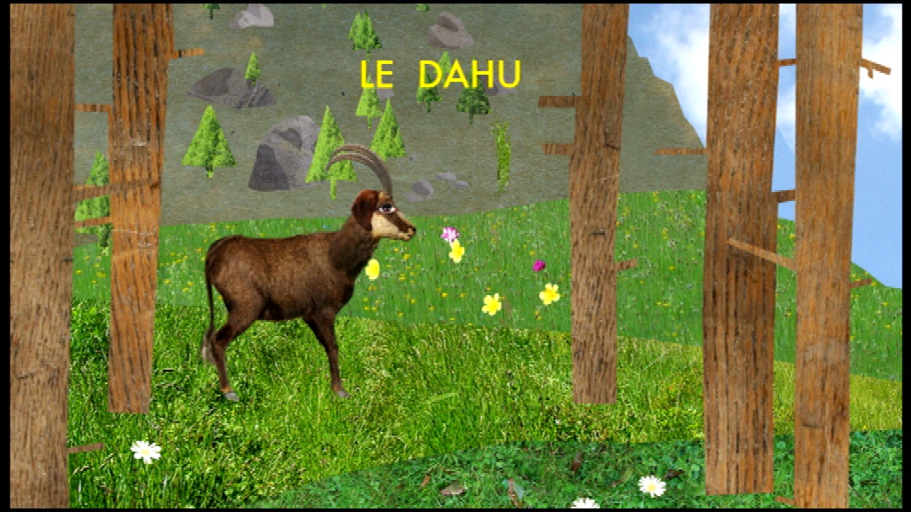Isabelle Foucrier est une jeune Française qui vient de passer quelques années en Allemagne. Elle nous dresse le portrait d’un animal incontestablement français, mais voyez plutôt :
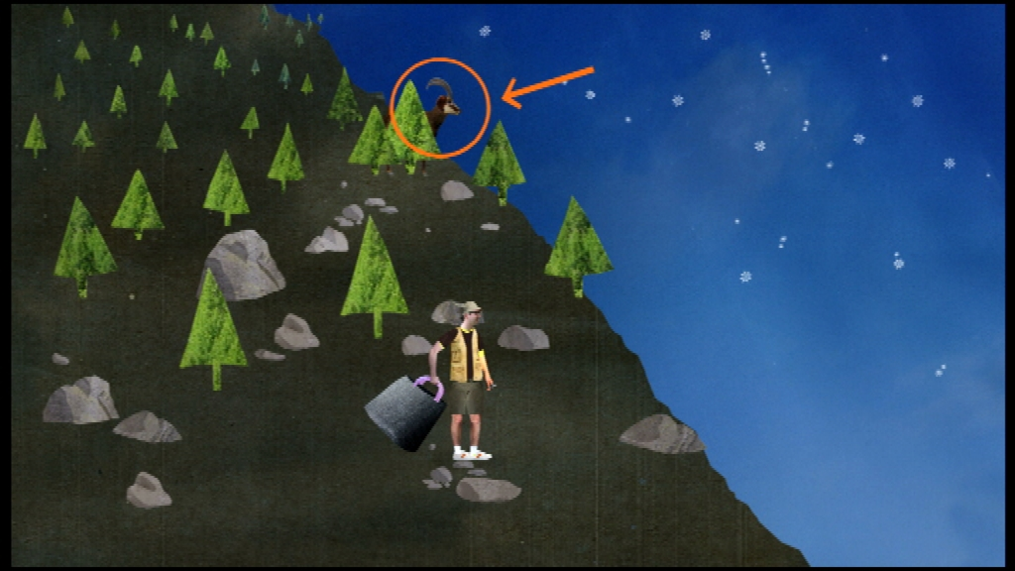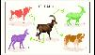Il se peut, chers amis allemands, que vous ayez un jour envie de faire une randonnée dans les montagnes françaises. Que vous jetiez votre dévolu sur les Vosges, les Pyrénées, le Jura ou les Alpes, vous n’êtes pas à l’abri d’une improbable rencontre. Faites donc d’emblée la connaissance de cet animal très français, le dahu. Regardez bien : il a la morphologie globale d’un chamois, les cornes d’un bouc, la queue d’une vache, et les oreilles d’un saint-bernard. Jusque-là, tout va bien. Sa vraie particularité est ailleurs : le dahu possède des pattes plus courtes d’un côté que de l’autre.
Eh oui ! Le dahu a toujours vécu à flanc de montagne, et a donc fait en sorte de ne pas avoir à plier les genoux pour en faire le tour. Ce qui n’est pas sans excéder son cousin le chamois, jaloux de cette admirable adaptation du dahu à son habitat naturel. Mais malheureusement, cette aisance en terrain incliné n’a pas que des avantages. Condamnés à suivre inlassablement une seule et même trajectoire, les dahus sont en fait des êtres très solitaires.
De plus, deux familles de dahus se distinguent. Il y a le dahus dexterus, dont les pattes de droite sont plus courtes que les pattes de gauche. Celui-ci tourne dans ce sens-ci. Et il y a le dahus senestrus, dont les pattes de gauche sont plus courtes que les pattes de droite. Celui-là tourne dans ce sens-là. La probabilité est faible pour qu’un dahus dexterus se retrouve nez-à-nez avec un dahus senestrus. Et quand bien même ce face-à-face se produirait, les deux espèces auraient malgré tout quelques difficultés à se reproduire sans risquer la chute. Le métissage est donc rarissime, et il vaut peut-être mieux. Voyez donc à quelle existence est réduit ce pauvre dahu hybride, dont les membres sont dissymétriques, mais cette fois diamétralement…
Selon les scientifiques, le dahu serait malgré tout de tempérament pacifique et sociable. Il ne craint même pas l’homme. Pourtant, au sein des communautés villageoises, la chasse au dahu est une coutume ancestrale. Traditionnellement, on la pratique en battue. Une fois que les villageois affirment avoir repéré l’animal, ils s’organisent : Les plus confirmés sont rabatteurs, c’est-à-dire qu’ils s’avancent en ligne avec des torches, et restreignent le périmètre de l’animal. Tout le reste de l’opération repose sur un seul homme, un « nouveau », en général un citadin de passage, convaincu par les locaux de participer là à l’aventure de sa vie. La tâche du nouveau est simple. Préalablement équipé d’un sifflet et d’un grand sac, et se fiant aux indications approximatives des rabatteurs, il doit s’approcher le plus près possible de la bête, tout en veillant à rester en contrebas.
Un grand coup de sifflet…Le dahu, content que l’on s’intéresse à lui, se retourne, perd l’équilibre, et dégringole. Si le nouveau est doué, il n’a qu’à ouvrir son sac pour récupérer sa proie. Sinon, et c’est le cas le plus fréquent, il n’a plus qu’à redescendre bredouille au village. En général, il y retrouve le groupe de rabatteurs hilare et attablé dans un bistro. Bonne nouvelle pour les citadins trop crédules : Par souci de sauvegarde de l’espèce, la chasse au dahu n'est autorisée qu’à des dates très précises, le 29 février et le 1er avril.

la frite
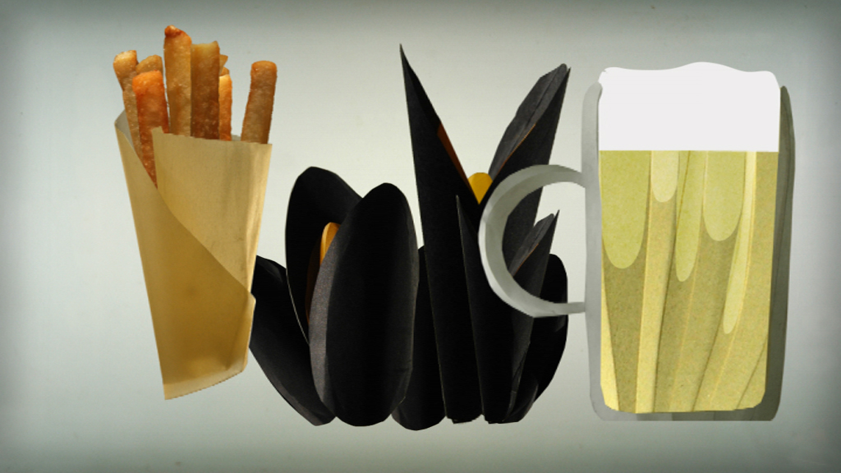Hajo Kruse est un gourmand. Il nous parle de l’un de ses péchés mignons : la pomme frite.
Elles ont quelques centimètres de longueur, elles sont dorées, croustillantes à l’extérieur, moelleuses à l’intérieur. Qu’elles soient servies avec des moules et de la bière ou juste dans un modeste cornet, les papilles de nos amis belges en raffolent: il s’agit des pommes frites, bien sûr.
Petit point de vocabulaire. "Pomme", c’est l’ellipse de "pomme de terre", "frite", le participe passé du verbe "frire". Et question frites, nos voisins belges sont vraiment imbattables. Nulle part ailleurs sur la planète, on en consomme autant par personne.
Quant aux baraques à frites, les fameux "fritkots", c’est aussi en Belgique qu’on en trouve le plus grand nombre. Pas étonnant donc que les Belges revendiquent la paternité de la frite, argument à l’appui : ce sont les habitants de la Wallonie, privés de pêche en hiver, qui auraient commencé à faire frire de petits morceaux de pomme de terre en forme de poisson.
Une thèse contestée par les historiens français de la frite. Ces derniers soutiennent mordicus qu’en 1789, année de la Révolution française, les Français auraient non seulement pris la Bastille mais également inventé les frites "sous les ponts de la Seine à Paris". D’où l’expression "pommes Pont neuf" qui figure encore dans certains livres de cuisine – en référence au plus ancien et plus célèbre pont de Paris.
Les frites ont donc vu le jour quelques années après qu’Antoine Parmentier eut imposé ces étranges tubercules venus d’ailleurs dans la cuisine populaire française. C’est ainsi qu’un certain Maurice Edmond Saillard, critique gastronomique connu sous le nom de Curnonsky, a pu écrire au début du 20e siècle : "Les pommes de terre frites sont une des plus spirituelles créations du génie parisien".
Les Allemands aussi se damneraient pour une portion de frites, mais ils ne leur ont pas trouvé de nom allemand. Ils préfèrent utiliser tout simplement l’expression française "Pommes frites" qu’ils raccourcissent allègrement en "Pommes" ou "Fritten".
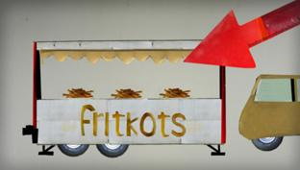Autre spécificité allemande : les "Pommes rot-weiss", rouges-blanches. Ce sont des frites avec du ketchup et de la mayonnaise, un plat assez régressif dont tous les Allemands raffolent en secret. Les gens qui n’aiment pas les frites se comptent sur les doigts de la main. Il est vrai que c’est un régal. C’est sans doute pour cela que les Français disent d’une personne qui respire la joie de vivre et la santé : "Elle a la frite".
Pour les Américains aussi, les frites sont une création hexagonale, voire l’expression du génie français. Aux Etats-Unis, elles portent même le nom de "french fries". C’est justement ce puissant symbole de la France qui a été écorné en mars 2003, quand les Français ont refusé d’entrer en guerre contre l’Irak avec les Américains.
En représailles, deux membres du Congrès ont réussi à faire modifier la carte de la cafeteria de la Chambre des représentants : exit les "french fries", place aux "freedom fries" - les frites de la liberté. Entre-temps, les Américains ont fini par comprendre que cette mesure aberrante n’avait pas plus de sens que la guerre 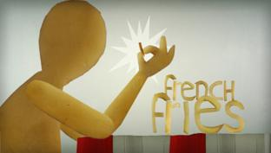elle-même. Du coup, leurs députés se sont remis à manger des "french fries" sans bouder leur plaisir.

LES VERBES PRONOMINAUX 1

jag lägger mig | je me couche
du lägger dig | tu te couches
han lägger sig | il se couche
hon lägger sig | elle se couche
vi lägger oss | nous nous couchons
ni lägger er | vovus vous couchez
de lägger sig | ils se couchent
de lägger sig (tjejer) | elles se couchent
jag har lagt mig, jag lade mig | je me suis couché(e)
du har lagt dig, du lade dig | tu t’es couché(e)
han har lagt sig, han lade sig | il s’est couché
hon har lagt sig, hon lade sig | elle s’est couchée
vi har lagt oss, vi lade oss | nous nous sommes couché(e)s
ni har lagt er, ni lade er | vous vous êtes couché(e, s)
de har har lagt sig, de lade sig | ils se sont couchés
de har har lagt sig, de lade sig (tjejer) | elles se sont couchées
hur dags går du upp? | tu te lèves à quelle heure?
har du gått upp tidigt? (gick du upp tidigt?) | tu t’es levé(e) tard?
hon gick upp klockan 5 på morgonen | elle s’est levée à 5 heures du matin
jag badade i havet, jag har badat i havet | je me suis baigné(e) dans la mer
vi hade kul i går kväll, vi roade oss i går kväll | on s’est bien amusé hier soir
hade ni kul i lördags? | vous vous êtes amusé(e, s) samedi?
jag skyndade mig, jag har skyndat mig | je me suis dépêché(e)
du misstar dig | tu te trompes
du har misstagit dig, du misstog dig | tu t’es trompé(e)
vi misstog oss, vi har misstagit oss | on s’est trompé
ni har misstagit er, ni misstog er | vous vous êtes trompé(e, s)
han tvättar sig | il se lave
han har tvättat sig, han tvättade sig | il s’est lavé
hon har tvättat sig, hon tvättade sig | elle s’est lavée
hon har tvättat håret, hon tvättade håret på sig | elle s’est lavé les cheveux
vi har vaknat tidigt, vi vaknade tridigt | nous nous sommes réveillés tôt
jag har rakat mig, jag rakade mig | je me suis rasé(e)
de har badat, de badade | ils se sont baignés
hur dags vaknade ni? hur dags har ni vaknat? | vous vous êtes réveillé(e, s) à quelle heure?
vi vaknade klockan 8, vi har vaknat klockan 8 | nous nous sommes réveillé(e)s à huit heures
vi vaknade klockan 12 på dagen, vi har vaknat | on s’est réveillé à midi
hon gömmer sig under sängen | elle se cache sous le lit
hon har gömt sig i skåpet, hon gömde sig i skåpet | elle s’est cachée dans le placard
ni klarar er bra | vous vous débrouillez bien
jag skryter | je me vante
han har skrytit, han skröt | il s’est vanté
ni skryter | vous vous vantez
hon duschade snabbt, hon har duschat snabbt | elle s’est douchée en vitesse
vi blev förbannade, vi har blivit förbannade | nous nous sommes fâchés
jag har blivit arg, jag blev arg | je me suis fâché(e)
blev du arg? har du blivit arg? | tu t’es fâché(e)?
han blev inte arg, han har inte blivit arg | il ne s’est pas fâché
jag har inte kammat mig i morse, jag kammade mig inte i morse | je ne me suis pas peigné(e) ce matin
hon har inte tvättat sig på 3 dagar | elle ne s’est pas lavée depuis 3 jours
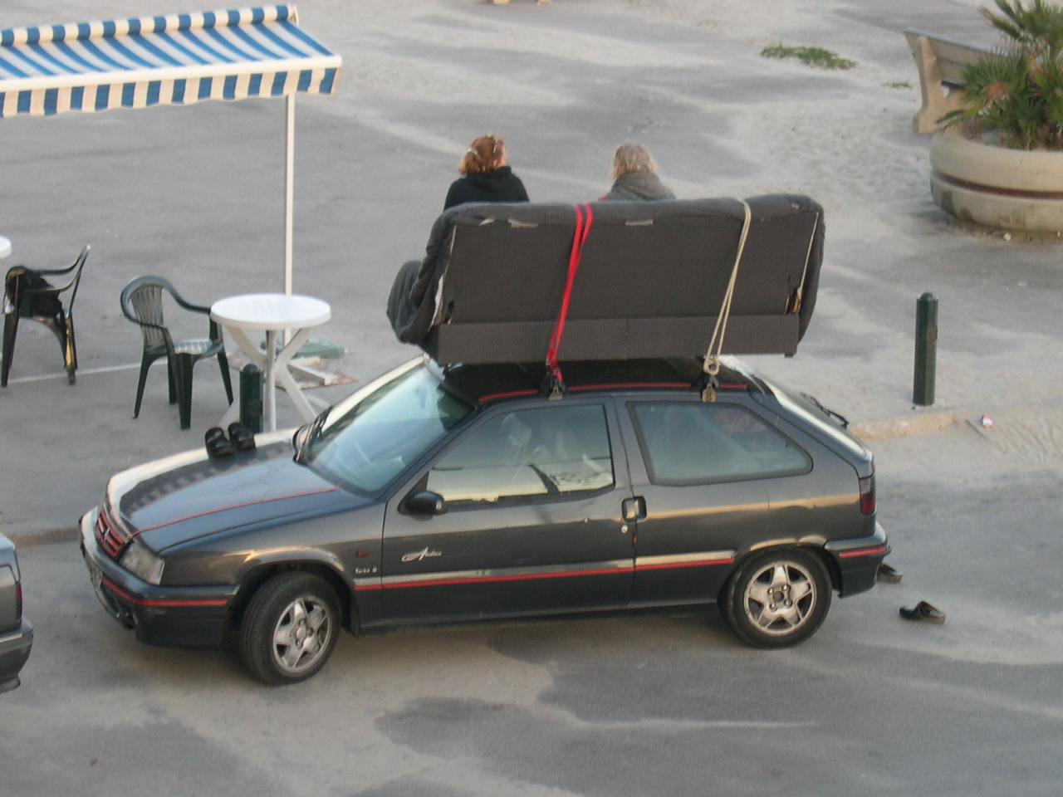

LES VERBES PRONOMINAUX 2

hur dags går du upp? | tu te lèves à quelle heure?
vi lägger oss | nous nous couchons
hon gick upp klockan 5 på morgonen | elle s’est levée à 5 heures du matin
ni lägger er | vovus vous couchez
du misstar dig | tu te trompes
de har har lagt sig, de lade sig (tjejer) | elles se sont couchées
hon gömmer sig under sängen | elle se cache sous le lit
de lägger sig (tjejer) | elles se couchent
hon har tvättat håret, hon tvättade håret på sig | elle s’est lavé les cheveux
hon har lagt sig, hon lade sig | elle s’est couchée
han har lagt sig, han lade sig | il s’est couché
ni har misstagit er, ni misstog er | vous vous êtes trompé(e, s)
vi vaknade klockan 8, vi har vaknat klockan 8 | nous nous sommes réveillé(e)s à huit heures
jag lägger mig | je me couche
han lägger sig | il se couche
jag badade i havet, jag har badat i havet | je me suis baigné(e) dans la mer
har du gått upp tidigt? (gick du upp tidigt?) | tu t’es levé(e) tard?
jag har rakat mig, jag rakade mig | je me suis rasé(e)
du lägger dig | tu te couches
jag skyndade mig, jag har skyndat mig | je me suis dépêché(e)
hon duschade snabbt, hon har duschat snabbt | elle s’est douchée en vitesse
du har misstagit dig, du misstog dig | tu t’es trompé(e)
de har badat, de badade | ils se sont baignés
hon har tvättat sig, hon tvättade sig | elle s’est lavée
vi misstog oss, vi har misstagit oss | on s’est trompé
han blev inte arg, han har inte blivit arg | il ne s’est pas fâché
vi har lagt oss, vi lade oss | nous nous sommes couché(e)s
hon har gömt sig i skåpet, hon gömde sig i skåpet | elle s’est cachée dans le placard
de lägger sig | ils se couchent
du har lagt dig, du lade dig | tu t’es couché(e)
hon har inte tvättat sig på 3 dagar | elle ne s’est pas lavée depuis 3 jours
jag har lagt mig, jag lade mig | je me suis couché(e)
vi har vaknat tidigt, vi vaknade tridigt | nous nous sommes réveillés tôt
vi vaknade klockan 12 på dagen, vi har vaknat | on s’est réveillé à midi
hur dags vaknade ni? hur dags har ni vaknat? | vous vous êtes réveillé(e, s) à quelle heure?
han har tvättat sig, han tvättade sig | il s’est lavé
de har har lagt sig, de lade sig | ils se sont couchés
jag skryter | je me vante
ni klarar er bra | vous vous débrouillez bien
vi hade kul i går kväll, vi roade oss i går kväll | on s’est bien amusé hier soir
han tvättar sig | il se lave
ni skryter | vous vous vantez
hon lägger sig | elle se couche
han har skrytit, han skröt | il s’est vanté
jag har inte kammat mig i morse, jag kammade mig inte i morse | je ne me suis pas peigné(e) ce matin
jag har blivit arg, jag blev arg | je me suis fâché(e)
ni har lagt er, ni lade er | vous vous êtes couché(e, s)
vi blev förbannade, vi har blivit förbannade | nous nous sommes fâchés
blev du arg? har du blivit arg? | tu t’es fâché(e)?
hade ni kul i lördags? | vous vous êtes amusé(e, s) samedi?
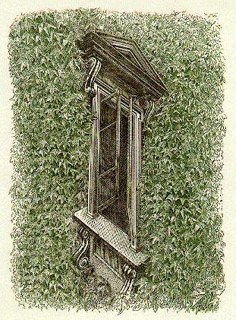

LES VERBES PRONOMINAUX 3

ni har lagt er, ni lade er | vous vous êtes couché(e, s)
vi vaknade klockan 12 på dagen, vi har vaknat | on s’est réveillé à midi
han lägger sig | il se couche
jag badade i havet, jag har badat i havet | je me suis baigné(e) dans la mer
hon gömmer sig under sängen | elle se cache sous le lit
de lägger sig (tjejer) | elles se couchent
hon har lagt sig, hon lade sig | elle s’est couchée
vi misstog oss, vi har misstagit oss | on s’est trompé
vi lägger oss | nous nous couchons
hon har tvättat sig, hon tvättade sig | elle s’est lavée
du har misstagit dig, du misstog dig | tu t’es trompé(e)
vi blev förbannade, vi har blivit förbannade | nous nous sommes fâchés
han har lagt sig, han lade sig | il s’est couché
ni skryter | vous vous vantez
de lägger sig | ils se couchent
hon gick upp klockan 5 på morgonen | elle s’est levée à 5 heures du matin
hon har gömt sig i skåpet, hon gömde sig i skåpet | elle s’est cachée dans le placard
jag har rakat mig, jag rakade mig | je me suis rasé(e)
han har skrytit, han skröt | il s’est vanté
du lägger dig | tu te couches
jag skryter | je me vante
ni klarar er bra | vous vous débrouillez bien
hade ni kul i lördags? | vous vous êtes amusé(e, s) samedi?
ni har misstagit er, ni misstog er | vous vous êtes trompé(e, s)
hon har inte tvättat sig på 3 dagar | elle ne s’est pas lavée depuis 3 jours
du har lagt dig, du lade dig | tu t’es couché(e)
ni lägger er | vovus vous couchez
har du gått upp tidigt? (gick du upp tidigt?) | tu t’es levé(e) tard?
hur dags vaknade ni? hur dags har ni vaknat? | vous vous êtes réveillé(e, s) à quelle heure?
jag skyndade mig, jag har skyndat mig | je me suis dépêché(e)
jag har blivit arg, jag blev arg | je me suis fâché(e)
blev du arg? har du blivit arg? | tu t’es fâché(e)?
hon har tvättat håret, hon tvättade håret på sig | elle s’est lavé les cheveux
vi har vaknat tidigt, vi vaknade tridigt | nous nous sommes réveillés tôt
hur dags går du upp? | tu te lèves à quelle heure?
han tvättar sig | il se lave
de har badat, de badade | ils se sont baignés
jag lägger mig | je me couche
vi har lagt oss, vi lade oss | nous nous sommes couché(e)s
vi hade kul i går kväll, vi roade oss i går kväll | on s’est bien amusé hier soir
de har har lagt sig, de lade sig (tjejer) | elles se sont couchées
hon lägger sig | elle se couche
jag har inte kammat mig i morse, jag kammade mig inte i morse | je ne me suis pas peigné(e) ce matin
hon duschade snabbt, hon har duschat snabbt | elle s’est douchée en vitesse
vi vaknade klockan 8, vi har vaknat klockan 8 | nous nous sommes réveillé(e)s à huit heures
jag har lagt mig, jag lade mig | je me suis couché(e)
du misstar dig | tu te trompes
han blev inte arg, han har inte blivit arg | il ne s’est pas fâché
de har har lagt sig, de lade sig | ils se sont couchés
han har tvättat sig, han tvättade sig | il s’est lavé

LES ADJECTIFS ET LES ADVERBES: bon - bien

Elle travaille..................à l’école | bien
c’est un..................élève | bon
quelle...................idée! | bonne
tu t’amuses.......................? | bien
j’ai beaucoup de....................amis | bons

lent – lentement

elle travaille très.................................................... | lentement
parlez plus..........................................s’il vous plaît | lentement
Cécile est très...................................................... | lente
la tortue est un animal........................................................ | lent
il conduit......................................................... | lentement
c’est................................................................... | lent
il marche......................................................dans la rue | lentement
qu’est-ce que tu es........................................................! | lent(e)

bête – bêtement

tu es..................................................... | bête
pourquoi tu me regardes si.....................................................? | bêtement
mon frère est trop.................................................................... | bête
vous êtes......................................................................... | bête(s)
c’est un travail.............................................................. | bête
il a tout..................................................................volé la clé | bêtement
il réfléchit............................................................................. | btement

COMMUNICATION; à la gare 1

 | savoir |  |  | partir |  |  | vouloir
je |  |  | je |  |  | je
tu |  |  | tu |  |  | tu
il |  |  | il |  |  | il
nous |  |  | nous |  |  | nous
vous |  |  | vous |  |  | vous
ils |  |  | ils |  |  | ils

hejsan, jag skulle vilja ha en biljett till Bordeaux, tack | bonjour, je voudrais un billet pour Bordeaux, s’il vous plaît
hejsan, javisst, till när då? | bonjour, bien sûr, pour quand?
när går nästa tåg till Bordeaux? | quand part le prochain train pour Bordeaux?
nästa tåg går klockan 15.00 | le prochain train part à 15.00
hur mycket är klockan nu? | quelle heure est-il maintenant?
den är 14.57 | il est 14.57
ok, det är inte bra och när går nästa tåg igen då? | d’accord, ce n’est pas bien et quand part le prochain train encore alors?
det finns ett tåg klockan 16.45 | il y a un train à 16.45
hur dags kommer det fram till Bordeaux? | à quelle heure est-ce qu’il arrive à Bordeaux?/il arrive à quelle heure à Bordeaux?
det kommer fram klockan 19.55 | il arrive à 19.55
är det direkt? | il est direct?
nej, man måste byta i Poitiers | non, il faut changer à Poitiers/on doit changer
finns det inte ett direkttåg? | il n’y a pas de train direct?
jo, det går ett tåg klockan 20.00 och det är direkt | si, il y a un train à 20.00 et il est direct
hur dags kommer det fram till Bordeaux? | à quelle heure est-ce qu’il arrive à Bordeaux?/ il arrive à quelle heure à Bordeaux?
det kommer fram klockan 23.30 till Bordeaux | il arrive à 23.30 à Bordeaux
det är perfekt, jag tar den biljetten | c’est parfait, je prends ce billet
önskar ni en enkel biljett eller en tur och retur? | désirez-vous un aller-simple ou un aller-retour?
en tur och retur tack | un aller-retour s’il vous plaît
har ni rabatter? | vous avez des réductions?
jag är studerande och jag är under 26 år | je suis étudiant et j’ai moins de 26 ans
ok, och när vill ni ha returen? | d’accord, et pour quand voulez-vous le retour?
jag stannar i två dagar | je reste deux jours
återresan den 14:e juli då? | le retour pour le 14 juillet alors?
ja, just det, finns det något tåg då? | oui, c’est ça, il y a un train?
javisst, det finns ett tåg klockan 12.00 och det är direkt | bien sûr, il y a un train à midi et il est direct
hur dags kommer det fram till Paris? | à quelle heure est-ce qu’il arrive à Paris?
det kommer fram till Paris klockan 15.10 | il arrive à Paris à 15.10
det är bra, jag tar den biljetten också | c’est bien, je prends ce billet aussi
önskar ni rökare eller icke-rökare? | désirez-vous fumeurs ou non-fumeurs?
rökare tack | fumeurs s’il vous plaît
vill ni ha kupé eller vanlig platsbiljett? | vous voulez/souhaitez un compartiment ou une place assise ordinaire?
det spelar ingen roll | cela m’est égal/ n’importe/ ça n’a pas d’importance
då blir det 45,75 euro tack | alors ça fait 45,75 euros s’il vous plaît
varsågod 50 euro | voici 50 euros
tack och här är era biljetter | merci et voilà vos billets
vilken perrong går tåget från? | le train part de quel quai?/de quel quai part le train?
tåget går från perrong nummer 12, spår Y | le train part du quai numéro 12, voie Y
tack så mycket, finns det restaurangvagn? | merci beaucoup, il y a une voiture-restaurant?
det finns en kringvandrande försäljare med smörgåsar och drickor | il y a une vente ambulante avec des sandwichs et des boissons
perfekt, hej då | parfait, au revoir
hej då och ha en trevlig resa och en bra dag | au revoir et bon voyage et bonne journée
tack det samma | merci, pareillement

COMMUNICATION; rencontre 1

 | savoir |  |  | partir |  |  | vouloir
je |  |  | je |  |  | je
tu |  |  | tu |  |  | tu
il |  |  | il |  |  | il
nous |  |  | nous |  |  | nous
vous |  |  | vous |  |  | vous
ils |  |  | ils |  |  | ils

hej, vad heter du? | bonjour, tu t’appelles comment?
jag heter Amélie och vad heter du? | je m’appelle Amélie et toi tu t’appelles comment?
jag heter Sébastien; är du inte härifrån? | je m’appelle Sébastien; tu n’es pas d’ici?
nej, jag kommer inte härifrån | non, je ne viens pas d’ici
varifrån kommer du då? från USA? | d’où viens-tu alors? des États-Unis?
nej, jag är från Sverige | non, je suis de Suède
vad! bor du i Sverige! | quoi! tu habites en Suède?!
javisst, känner du till Sverige? | bien sûr, tu connais la Suède?
inte alls, i vilken stad bor du? | non pas du tout, tu habites à quelle ville?
jag bor i Arvika | j’habite à Arvika
ok, vad gör du här? | d’accord, qu’est-ce que tu fais ici?
jag är på semester här med min klass | je suis en vacances ici avec ma classe
jaha, du är på skolresa alltså? | ah bon, tu es en voyage scolaire donc?
ja, just det | oui, c’est ça
i vilken klass går du? | tu es en/dans quelle classe?
jag går i 9:an och du? | je suis en 3:ème et toi?
jag går i 3:an på gymnasiet | je suis en terminale au lycée
är det jobbigt i skolan? | c’est dur à l’école?
ja, det är tråkigt | oui, c’est chiant/ennuyeux
jag gillar inte heller skolan | je n’aime pas l’école non plus
vad har du besökt i Paris då? | qu’est-ce que tu as visité à Paris alors?
idag har vi besökt Notre Dame och i går besökte vi Eiffeltornet | aujourd’hui, on a visité le Notre Dame et hier on a visité la Tour Eiffel
underbart, vad tycker du om Paris då? | magnifique, que penses-tu de Paris alors?
det är en vacker stad men det är väldigt stort | c’est une belle ville mais c’est très grand
ja, har du besökt Louvren då? | oui, alors tu as visité le Louvre?
ja, i morse besökte vi Louvren | oui, ce matin on a visité le Louvre
vad tycker du om Louvren? | qu’est-ce que tu penses du Louvre?
det är fint men lite jobbigt | c’est joli mais un peu dur/chiant
jag älskar Louvren | j’adore le Louvre
bor du i Paris? | tu habites à Paris?
nästan, jag bor i förorten | presque, j’habite dans la banlieue
har du syskon? | tu as des frères et soeurs?
nej, jag har inga syskon, har du? | non, je n’ai pas de frères et soeurs/je suis fils unique et toi tu en as?
ja, jag har en bror | oui, j’ai un frère
är det fint i Sverige? | c’est beau en Suède?
ja, det är ett vackert land | oui, c’est un joli pays
jag skulle vilja åka till Sverige en dag | j’aimerais bien aller en Suède un jour
jag bjuder dig till Sverige | je t’invite en Suède
häftigt! jag kommer! | chouette! je viens! / je viendrai!
nu måste jag gå | maintenant je dois partir
vad ska ni göra i kväll? | qu’est-ce que vous allez faire ce soir?
vi skall titta på Sacré-Coeur och äta middag vid foten av Sacré-Coeur | on va regarder le Sacré-Coeur et on va dîner au pied du Sacré-Coeur
ha en trevlig kväll då | bonne soirée alors
ja tack, tack det samma | merci, pareillement
hej då min sköna! | au revoir ma belle!
hej då, lilla fransos | au revoir petit Français
förlåt? | pardon?
nej, jag skämtar; hej då vackra kille... | non, je plaisante; au revoir beau mec....

COMMUNICATION; au musée 1
 | devenir |  |  | peindre |  |  | devoir
je |  |  | je |  |  | je
tu |  |  | tu |  |  | tu
il |  |  | il |  |  | il
nous |  |  | nous |  |  | nous
vous |  |  | vous |  |  | vous
ils |  |  | ils |  |  | ils

hejsan, jag skulle vilja ha en biljett till muséet tack | bonjour, je voudrais une entrée pour le musée, s’il vous plaît
hejsan, javisst, har ni några rabatter? | bonjour, bien sûr, vous avez des réductions?
jag vet inte, vem har rabatt? | je ne sais pas, qui a des réductions?
det finns rabatter för folk under 26 år, för studenter, för handikappade och för personer under 18 år är det gratis | il y a des réductions pour les personnes de moins de 26 ans, pour les étudiants, pour les handicapés et pour les personnes de moins de 18 ans c’est gratuit
finns det rabatt för grupper också? | il y a des réductions pour les groupes aussi?
javisst, för en grupp på minst 10 personer är det 25 % rabatt | bien sûr, pour un groupe d’au moins 10 personnes il y a 25 % de réduction
jag är student | je suis étudiant
ja, då är det 50 % rabatt | oui, alors, il y a 50 % de réduction
tack | merci
men jag måste få ett intyg | mais il me faut un justificatif, svp
jag har mitt pass, går det bra? | j’ai mon passeport, ça va?
nej, tyvärr, ett studentkort kanske? | non, désolé, une carte d’étudiant peut-être?
nej, jag har inget studentkort | non, je n’ai pas de carte d’étudiant
ok, jag ger er rabatten i alla fall | d’accord, je vous donne/fais la réduction quand même
tack det är snällt av er | merci, c’est gentil à vous
varsågod er biljett; ni måste visa biljetten i entrén | voici votre ticket d’entrée; il faut montrer le ticket à l’entrée
tack så mycket | merci beaucoup
och ni måste lämna er stora väska i entrén | et vous devez/il faut laisser votre grand sac à l’accueil/l’entrée
jaha, varför det? | ah bon, pourquoi?
därför att man kan inte gå in på muséet med en så stor väska | parce qu’on ne peut pas entrer au musée avec un si grand sac
ok, jag förstår | d’accord, je comprends
ni vet att Louvren är världens största konstmuseum | vous savez que le Louvre est le plus grand musée d’art du monde?
ja, jag vet; när byggdes muséet? | oui, je sais, quand a-t-on construit le musée?
man börjar bygga Louvren 1190 | on commence à construire le Louvre en 1190
vem bygger muséet? | qui construit le musée?
det var kungen Philippe-Auguste som gör ett fort för att skydda Paris | c’était le roi Philippe-Auguste qui fait une forteresse pour protéger Paris
många kungar har bott på Louvren eller hur? | beaucoup de rois ont habité au Louvre, n’est-ce pas?
ja, det stämmer; François Ier gör stora arbeten | oui, c’est correct, François Ier fait de grands travaux
när blir Louvren ett museum då? | quand le Louvre devient-il un musée alors?
den 10 augusti 1793 öppnar Louvren som ett museum | le 10 août 1793 le Louvre ouvre comme musée
finns det andra kända muséer i Paris? | il y a d’autres musées connus à Paris?
javisst; ni har le Centre Pompidou, det är det moderna konstmuséet | bien sûr, vous avez le Centre Pompidou, c’est le musée d’art moderne
hur ser det ut? | il est comment?
det är en mycket konstig byggnad i olika färger | c’est un bâtiment très bizarre dans des couleurs différentes
finns det andra muséer? | il y a d’autres musées?
ja, det finns ett vaxmuseum som heter Grévinmuséet | oui, il un musée de cire qui s’appelle le musée Grévin
var kan man titta på t.ex. Monets tavlor? | où peut-on regarder p.ex. les tableaux de Monet?
ah, det är på Orsaymuséet; det är en före detta järnvägsstation | ah, c’est au musée d’Orsay; c’est une ancienne gare
det är ett vackert museum, eller hur? | c’est un beau musée, n’est-ce pas?
ja, det är mycket fint | oui, c’est très joli
vad kan man se på Louvren då? | qu’est-ce qu’on peut voir au Louvre alors?
självklart la Joconde | bien sûr la Joconde
vad är det? | qu’est-ce que c’est?
det är en tavla målad av Léonardo da Vinci | c’est un tableau peint par Léonard de Vinci
är det Mona Lisa? | c’est Mona Lisa?
ja, kvinnan på tavlan heter Monna Lisa men tavlan kallas la Joconde | oui, la femme sur le tableau s’appelle Monna Lisa mais le tableau s’appelle la Joconde
ok, nu ska jag besöka muséet | d’accord, maintenant je vais visiter le musée
trevligt besök! | bonne visite!

LES VERBES IRRÉGULIERS AU PRÉSENT

 | avoir |  |  | vendre |  |  | être
j’ | ai |  | je | vends |  | je | suis
tu | as |  | tu | vends |  | tu | es
il | a |  | il | vend |  | il | est
nous | avons |  | nous | vendons |  | nous | sommes
vous | avez |  | vous | vendez |  | vous | êtes
ils | ont |  | ils | vendent |  | ils | sont

 | voir |  |  | connaître |  |  | mettre
je | vois |  | je | connais |  | je | mets
tu | vois |  | tu | connais |  | tu | mets
il | voit |  | il | connaît |  | il | met
nous | voyons |  | nous | connaissons |  | nous | mettons
vous | voyez |  | vous | connaissez |  | vous | mettez
ils | voient |  | ils | connaissent |  | ils | mettent

 | chercher |  |  | faire |  |  | pouvoir
je | cherche |  | je | fais |  | je | peux
tu | cherches |  | tu | fais |  | tu | peux
il | cherche |  | il | fait |  | il | peut
nous | cherchons |  | nous | faisons |  | nous | pouvons
vous | cherchez |  | vous | faites |  | vous | pouvez
ils | cherchent |  | ils | font |  | ils | peuvent

 | prendre |  |  | aller |  |  | descendre
je | prends |  | je | vais |  | je | descends
tu | prends |  | tu | vas |  | tu | descends
il | prend |  | il | va |  | il | descend
nous | prenons |  | nous | allons |  | nous | descendons
vous | prenez |  | vous | allez |  | vous | descendez
ils | prennent |  | ils | vont |  | ils | descendent

 | connaître |  |  | partir |  |  | arriver
je | connais |  | je | pars |  | j’ | arrive
tu | connais |  | tu | pars |  | tu | arrives
il | connaît |  | il | part |  | il | arrive
nous | connaissons |  | nous | partons |  | nous | arrivons
vous | connaissez |  | vous | partez |  | vous | arrivez
ils | connaissent |  | ils | partent |  | ils | arrivent

 | savoir |  |  | partir |  |  | vouloir
je | sais |  | je | pars |  | je | veux
tu | sais |  | tu | pars |  | tu | veux
il | sait |  | il | part |  | il | veut
nous | savons |  | nous | partons |  | nous | voulons
vous | savez |  | vous | partez |  | vous | voulez
ils | savent |  | ils | partent |  | ils | veulent

 | devenir |  |  | peindre |  |  | devoir
je | deviens |  | je | peins |  | je | dois
tu | deviens |  | tu | peins |  | tu | dois
il | devient |  | il | peint |  | il | doit
nous | devenons |  | nous | peignons |  | nous | devons
vous | devenez |  | vous | peignez |  | vous | devez
ils | deviennent |  | ils | peignent |  | ils | doivent

la frite
- décrivez la frite! | beskriv ”pommes friten”
- Elles ont quelques centimètres de longueur, elles sont dorées, croustillantes à l’extérieur, moelleuses à l’intérieur | de är några centimeter långa, de är brynta, knapriga utanpå, mjuka inuti
- quel pays consomme le plus de frites? | vilket land äter mest pommes-frites?
- c’est en Belgique qu’on consomme le plus de frites dans le monde | det är i Belgien som man äter mest pommes-frites i världen
- comment peut-on les servir? | hur kan man servera dem?
- on peut les servir avec des moules et de la bière ou juste dans un modeste cornet | man kan servera dem med musslor och öl eller bara i en enkel strut
- d’où vient le mot ”pomme-frite”? | varifrån kommer ordet ”pomme-frite”?
- "Pomme", c’est l’ellipse de "pomme de terre", "frite", le participe passé du verbe "frire". | ”pomme” det är förkortningen av ”pomme de terre” = potatis, ”frite” participet av verbet ”frire”=steka
- pourquoi a-t-on commencé à faire des frites? | varför börjar man göra pommes-frites?
- ce sont les habitants de la Wallonie, privés de pêche en hiver, qui auraient commencé à faire frire de petits morceaux de pomme de terre en forme de poisson. | det är invånarna i Wallonien, berövade på fiske under vintern, som skulle ha börjat att steka små bitar av potatis i form av fiskar
- selon les Français, comment sont nées les frites? | enligt fransmännen, hur föddes pommes-friten?
- les Français auraient non seulement pris la Bastille mais également inventé les frites "sous les ponts de la Seine à Paris". | fransmännen skulle inte bara ha tagit Bastiljen men också uppfunnit pommes-friten under broarna till Seinefloden i Paris
- qui a introduit la pomme de terre en France? | vem införde potatisen i Frankrike?
- c’est Antoine Parmentier qui a introduit la pomme de terre en France | det är Antoine Parmentier som införde potatisen i Frankrike
- qui était Maurice Edmond Saillard? | vem var Maurice Edmond Saillard?
- c’était un critique gastronomique connu sous le nom de Curnonsky | det var en gastronomisk kritiker (matkritiker) känd under namnet Curnonsky
- traduisez: "Les pommes de terre frites sont une des plus spirituelles créations du génie parisien". | översätt: de stekta potatisarna är en av de mest spirituella skapelserna av det parisiska geniet
- comment appelle-t-on les frites en Allemagne? | vad kallar man pommes-friten i Tyskland?
- on les appelle "Pommes" ou "Fritten". | man kallar dem ”pommes” eller ”fritten”
- qu’est-ce que c’est les "Pommes rot-weiss", rouges-blanches | vad är "Pommes rot-weiss", rouges-blanches?
- Ce sont des frites avec du ketchup et de la mayonnaise | det är pommes-frites med ketchup och majonnäs
- que veut dire ”elle a la frite”? en français | vad betyder ”hon har pommes-friten” på franska?
- ça veut dire une personne qui respire la joie de vivre et la santé | det betyder en person som andas livsglädje och hälsa
- comment appelle-t-on les frites aux États-Unis? | vad kallar man pommes-friten i USA?
- on les appelle "french fries” aux États-Unis | man kallar dem ”french fries” i USA

exercices niveau 4 corrigé DAHU

- vad är en dahu? | qu’est-ce que c’est un dahu ?
- vet du vad det är? | tu sais ce que c’est ?
- nej, det känner jag inte till | non, je ne connais pas
- det är ett mycket konstigt djur | c’est un animal très étrange
- titta noga: | regardez bien :
- djuret har en boks horn | l’animal a les cornes d’un bouc
- en kossas svans | la queue d’une vache
- en Sankt-Bernardshunds öron | les oreilles d’un Saint Bernard
- dahun har kortare tassar på ena sidan | le dahu possède des pattes plus courtes d’un côté que de l’autre
- ja just det! dahun har alltid levt på sidan av berget | Eh oui ! Le dahu a toujours vécu à flanc de montagne
- dahun är ett mycket enstörigt djur | le dahu est un animal très solitaire
- vad menas med ”dexterus”? | que signifie « dexterus » ?
- en dahu dexterus har högertassarna kortare än vänstertassarna | un dahu dexterus a les pattes de droite plus courtes que les pattes de gauche
- och om vänstertassarna är kortare? | et si les pattes de gauche sont plus courtes ?
- då heter det senestrus | alors ça s’appelle un senestrus
- dahun har ett fredligt temperament | le dahu est d’un tempérament pacifique
- han fruktar inte människan | il ne craint pas l’homme
- men dahujakten är en ålderdomlig tradition | mais la chasse au dahu est est une coutume ancestrale
- man jagar dahun på bestämda datum | on chasse le dahu aux dates précises
- när? | quand ?
- oftast den 29:e februari och den 1:a april | le plus souvent le 29 février et le premier avril
